8 800 2000 112
Горячая линия Стопкоронавирус

8 800 200 0 200
Горячая линия Минздрава России

rosminzdrav.ru/hotline
Горячие линии органов исполнительной власти в субъектах

Сайт Правительства Брянской области WWW.BRYANSKOBL.RU http://www.bryanskobl.ru/news/2020/03/30/11804

Информация Правительства РФ от 19 марта 2020 г. "О мерах по защите здоровья населения от новой коронавирусной инфекции"
https://www.garant.ru/products/ipo/prime/doc/73675601/#review

Круглосуточная горячая линия департамента здравоохранения Брянской области https://www.brkmed.ru/article/pamyatka-koronavirusnaya-infekciya-koronavirus-2019-nsov/
8 (4832) 74-54-11

Оперативный штаб по COVID-19 в Брянской области. Горячая линия: 8-800-301-58-69,
Коронавирус – заболевание, влияющее на дыхательную систему человека.

Откуда взялся коронавирус?
Распространение вируса COVID–19 началось с китайской провинции Ухань. В прошлом году там произошла мощная вспышка этого заболевания. По последним данным сегодня в мире выявлено около 170 тысяч случаев заражения коронавирусом.
Важно: в России 263 888 человек прошли тесты на коронавирус. К счастью, большинство проб не подтвердились. Заболело всего 1 825, а 66 пациентов уже выздоровели.

Как передается коронавируc
Воздушно-капельным путем (кашель и чихание). Контактным путём через (прикосновения).
Вирус может передаваться через поручни в метро, дверные ручки и другие поверхности.

Симптомы и признаки коронавируса у человека
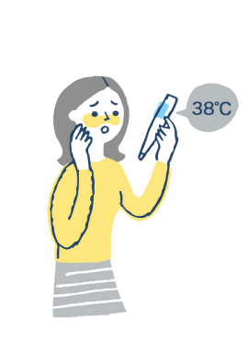
Важно: Похожие симптомы встречаются у пациентов с ОРВИ или гриппом. При их обнаружении необходимо незамедлительно обратиться к врачу для получения медицинской помощи и исключения коронавируса.
- Высокая температура;
- Затрудненное дыхание;
- Чихание, кашель и заложенность носа;
- Боли в мышцах и в груди;
- Головная боль и слабость;
- Возможна тошнота, рвота и диарея.
Оставайтесь дома и обратитесь к врачу, если:
- — Вы контактировали с заразившимся COVID-19;
- — Вернулись из страны, где идет вспышка болезни;
- — Если у вас повышенная температура, кашель и одышка.
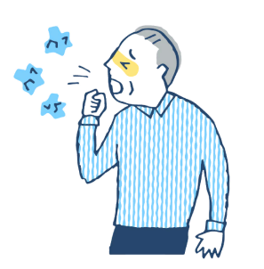

Как сдать анализ на коронавирус
В клиниках пробы берут только у тех, кто ездил в страны неблагоприятной ситуацией, или контактировал с заболевшими.

Профилактика коронавируса:

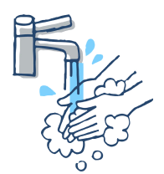

Мойте руки
Всегда мойте руки: когда приходите на работу или возвращаетесь домой. Для профилактики также подойдут влажные салфетки или дезинфицирующие растворы.

Не трогайте лицо руками
Не подносите руки к носу и глазам. Быстрее всего вирус попадает в организм через слизистую оболочку. Когда чихаете всегда прикрывайтесь платком.

Избегайте больших скоплений людей
Избегайте ненужных поездок и не ходите в места массового скопления людей.
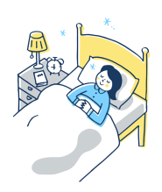

Отмените путешествия
На время, пока разные страны мира борются с корона вирусом, не следует путешествовать заграницу. В особенности туда, где ситуация с коронавирусом крайне тяжелая.
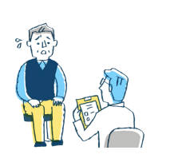

Профилактика у 60+
https://static-2.rosminzdrav.ru/system/attachments/attaches/000/049/748/original/60_.pdf

Профилактика на работе
https://static-2.rosminzdrav.ru/system/attachments/attaches/000/049/747/original/business.pdf

Предупрежден – значит вооружен:
Достоверная информация с новостями о коронавирусе размещена на сайтах Стопкоронавирус.РФ, Минздрава России, Роспотребнадзора и Всемирной организации здравоохранения. Не доверяйте непроверенным источникам и не поддавайтесь панике.

